Licence économie appliquée

Informatique appliquée à la finance

Université Paris Dauphine

Frédéric Peltrault

**Contrôle en salle informatique**

**Mardi 30 octobre – Groupe 5**

**Durée 30 minutes**

**Aucun document autorisé**

Enregistrement de votre travail :

Tout d’abord, enregistrez régulièrement votre fichier **sur votre répertoire** selon le modèle suivant : TSI1_Gr5_VotreNom_VotrePrénom

A la fin de l’épreuve, enregistrez puis fermez votre fichier. **Copier-coller votre travail dans mon répertoire « EXAM »**. Une fois cette étape achevée, vous ne pourrez plus ouvrir votre fichier.

Une entreprise fabrique un produit avec n facteurs de production La fonction de production est de type Cobb-Douglas. La quantité produite est égale à :

$$q=\prod_{i=1}^{n}{{QF}_{i}^{αi}}$$

où *QFi* est la quantité de facteurs i utilisée dans la production du bien et i >0.

Le profit de l’entreprise est égal à la recette totale moins le coût total. On a donc :

$$Profit=p×q-\sum_{i=1}^{n}{{CF}_{i}}×{QF}_{i}$$ où p est le prix de vente et *CFi* est la rémunération du facteur de production *i*.

Les données du problème sont reportées sur la feuille « **Profit** ». Dans l’exemple proposé, il y a trois facteurs de production : le capital, le travail qualifié et le travail non qualifié.

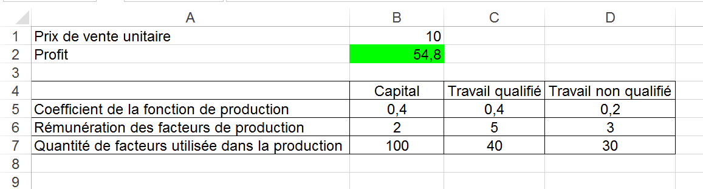

**Travail à faire**

Complétez le code de la fonction **fnProfit** du module de code **TSI1G4.**

La fonction **fnProfit** renvoie la valeur du profit de l’entreprise. Cette fonction dépend de plusieurs variables :

* p, e prix de vente du produit ;
* QF les quantités de facteurs utilisées dans la production ;
* Coef, les coefficients de la fonction production ;
* CF les rémunérations des facteurs de production.

Complétez le code de la procédure **ProcProfit** du module de code **TSI1G4**

A l’aide d’une boite de dialogue, l’utilisateur choisit les quantités de chaque facteur de production, qui sont reportées sur la ligne 7 de la feuille « **Profit**».

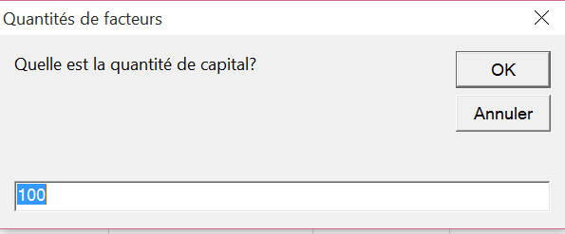

Puis, reportez la valeur du profit dans la cellule **B2** de la feuille « **Profit**» en utilisant la fonction **fnProfit.**

En fonction de la valeur du profit, modifiez la couleur de l’intérieur de la cellule B3 : rouge si le profit est négatif et vert sinon. Si le profit est négatif, le message ci-dessous apparaît informe l’utilisateur.

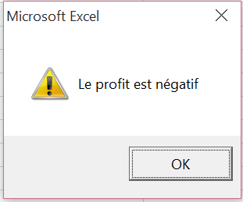

Modifiez également le format du nombre de la cellule B3 (un chiffre après la virgule).